Муниципальное дошкольное образовательное учреждение
«Детский сад №22 комбинированного вида»

«Мама-слово дорогое»

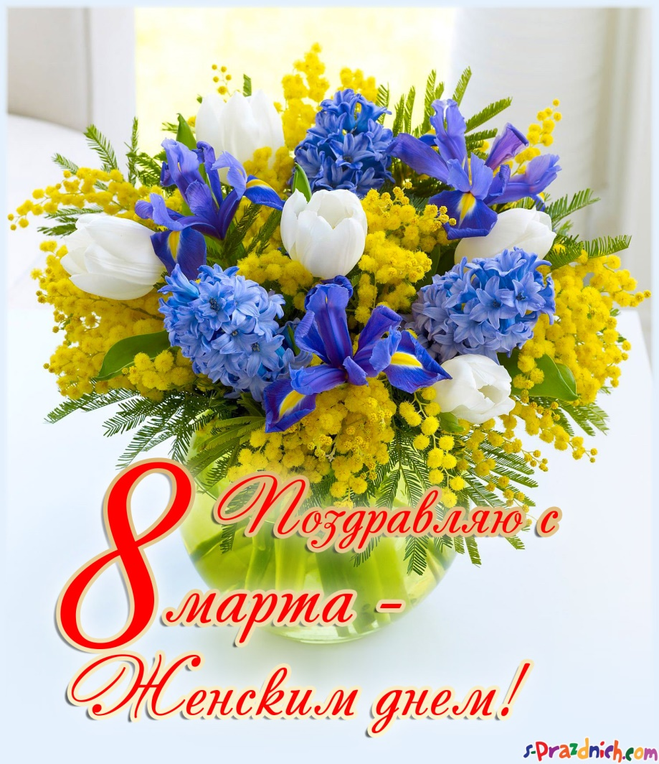

развлечение для детей старшей группы

Разработали и провели:

Музыкальный руководитель

Козлова Т.И.

Воспитители:

Юськаева Э.В.;

Зинкина А.В.;

Зубко Н.В.

2021 г.

Ход праздника

Вед. Последний снег весну встречает, ложится ласково в ладоши,
Сегодня всех мы приглашаем на праздник искренний, хороший,
Наполнен он улыбкой, теплотой, веселый, нежный самый,
С цветами, радостью и добротой - для Вас он, бабушки и мамы!
Вход детей

1 реб. Посмотрите, за окошко стало там теплей немножко.
Все от солнца жмурятся, ведь весна на улице!
3 реб: Вижу, гости все готовы, можно праздник начинать.
Хлопать маленьким артистам, просим ас не забывать.
2 реб. Праздничное утро в дверь стучится к нам.
День восьмого марта – праздник милых мам!

Песня____________________________________________(сели)

Ведущий 1. Мы приглашаем вас сегодня на музыкальное шоу «Весёлые нотки», где нет ни слёз, ни огорчений, а ждут нас шутки, игры, смех и масса развлечений. Слушайте внимательно, отгадывайте старательно,
Итак, мы начинаем наше шоу!
Ведущий 2.Звучат фанфары.
Ноты выстроились в ряд, получился звукоряд!
До, ре, ми, фа, соль, ля, си –пропоём для мам их мы!
Ведущий 1.Итак, начинаем с первой ноты : ДО,
ДО-рогим мамам, от всего сердца, дети хотят сделать необычный и волшебный подарок!
реб: птичьи трели это музыка, и капели - это музыка,
Есть особенная музыка в тихом шелесте ветвей,
Если в них весна проснулась, если сердце встрепенулось,
Все вокруг нас улыбнулось и запело веселей.

песня_________________________________________
Ведущий 2. (показывает указкой ноту РЕ).
Мы поднимемся чуть выше, ноту РЕ теперь мы слышим!
Чтоб запомнить этот звук, выходи плясать, мой друг!
Выходи на танец смело, выходи, не отставай!
Ведущий 1. Сейчас дети покажут мастер – класс и станцуют для вас.

Танец-игра «Ищи»
Ведущий 2.А теперь снимем с первой строчки ноту МИ.
Она сегодня дарит шутки, конкурс и весёлые минутки.
Ведущий 1: Ребята, посмотрите, здесь корзинка, посмотрим, что там лежит.
(Достает из корзины 3 фартука, 3 косынки и 3 цветка – все это раскладывает на 3 стульчика.)
Это для игры, а называется игра “Поздравь свою подружку“. Пусть три девочки станут напротив стульчиков, а три мальчика станут возле стульчиков. Все считают 1, 2, 3 —каждый мальчик берет фартук, бежит к девочке и надевает его на нее; возвращается, бежит снова, чтобы завязать девочке косынку; возвращается за цветком и вручает ей, громко произносит “Поздравляю”. Выигрывает тот, кто быстро справится с заданием.

Ведущий 2. А теперь снимем следующую ноту: нота ФА.
Нота ФА тут заскучала, про секрет свой рассказала.
Предлагает не сидеть, надоела ей скучать хочет нотка поиграть
Ведущий 1: Попробуем разобраться, у кого в доме больше дел – у мамы или у папы? На ком в доме лежит больше обязанностей ?Для этого я буду разные дела перечислять, а вы, дети, решайте, кто из родителей делает это чаще и лучше – мама или папа, и громко об этом говорите.
• Готовит обед
• Играет в футбол
• Моет посуду
• Передвигает мебель
• Покупает подарки на день рожденья
• Читает детям книжку
• Стирает бельё
• Водит машину
• Ремонтирует крышу
• Выносит мусор
• Ходит в магазин
• Смотрит телевизор
• Укладывает детей спать
• Обнимает ребёнка
• Водит ребёнка в садик
• Пылесосит коврик
• Лежит на диване
Ведущий 2. Вот видите, семейный очаг поддерживают оба родителя, но домашние хлопоты ложатся все – таки на мамины плечи и маму надо беречь и помогать ей. Давайте им громко поаплодируем. Они заслуживают самых хороших подарков. (ДЕТИ ВСТАЮТ И ХЛОПАЮТ)
Ведущий 1.Дорогие мамы, а теперь покажите, как вы любите и знаете свою дочку
Конкурс для мам – найди свою дочку.
(мама в центре с завязанными глазами, девочки вокруг. Воспитатель показывает на девочку, она говорит «Мама, найди меня». Мама ищет. Играем 3 раза с разными мамами.)
Ведущий 2. Продолжаем «Нотный бал»
На второй линейке СОЛЬ, её особенная роль:
Быть сегодня дирижёром, в нашей гамме – ДО мажоре.
Наши дети в саду своём любимом научились петь, плясать.
А ещё, как музыканты научились они играть!
Эй, берите Инструменты: дудки, ложки, бубенцы!
Звуки нашего оркестра полетят во все концы
Встречайте!
Оркестр «Весёлые музыканты»
Ведущий 1. Между второй и третьей линейкой нота «ЛЯ» сидит, заметьте
всем поднимет настроенье нота ЛЯ без промедленья.
С этой нотой вы дружите и о маме расскажите.
Дети рассказывают стихи мамам.
1.реб: Будем дальше продолжать? Тогда пора стихи читать.
2.Реб: мамин праздник яркий, я готовлю ей подарки
3.Реб: Вот рисунок: небо, солнце, мама точно улыбнется.
4.Реб: нет, наверно, будет мало, сяду я за фортепиано
5.Реб: Нет. неправильно сначала - приготовлю –ка ей чаю
6.Реб: испеку печенье, разложу варенье
7.Реб: Я расставлю угощенье, и скорей за поздравленье
8.Реб: А я маму поцелую, обниму ее родную
9.Реб: С наступающей весной, самый лучший праздник твой
10.реб: солнце плещет в небе синем
Все: Будь всегда такой красивой!

Ведущий 2: У нас ещё есть игра для девочек
2 стула 2 шляпки 2 зеркала (бегут, надевают шляпку и в зеркало, я самая красивая)
Ну, и мальчикам игра, позабавьте, нас друзья!
Реб мал: Бусы красивые маме купили, дома покупку на стол положили,
Котенок увидел – решил поиграть… Что дальше? – Нам бусы теперь собирать!
Вызываются мальчики, а мамы выстраиваются в ряд. На столе цветные макароны «бусинки» двух цветов. Нужно нанизать бусы на шнурок, пока звучит музыка и с помощью мамы надеть ей на шею.

Ведущий 1.А на линейке третьей – СИ, поёт, когда ни попроси!
Но сегодня, в этот час выполним её наказ.
Песню бабушке споём её поздравим с женским днём.
Реб: Мы с моею бабушкой – старые друзья.
До чего хорошая бабушка моя!
Сказок знает столько, что не перечесть,
И всегда в запасе новенькое есть!
Реб:А вот руки бабушки – это просто клад!
Быть без дела бабушке руки не велят.
Золотые, ловкие, как люблю я их!
Нет, других, наверное, не найти таких!
Реб: Бабушка любимая, самая красивая!
Руки золотые, глазки молодые.
Будь всегда счастливой, мудрой и красивой.
С праздником, родная! Снова поздравляю!

Песня «

Ведущий 2. Игра «Заплети косичку из лент».
Ведущий 1. Нашу гамму посмотрите и последнюю ноту найдите.
Между третьей и четвертой снова стала нота ДО.
Голосистая и звонкая, заняла свое окно.
Все нотки встали в ряд, получился звукоряд!
Муз.фон (Выход Шапокляк)
Шапокляк: сколько вы гостей созвали? А меня, небось, не ждали? Что это за кавардак? Я, старушка Шапокляк? Может вам не нравлюсь я? Это, только кажется! Где же ваши поздравленья, и конечно угощенья? В женский день для вас друзья. Я Лариску принесла.
Вед1: Вредин мы сюда не звали, вредин мы не приглашали.
Шап: Я не вредная, не злая, я немножко озорная
Мой подарок не простой, мой подарочек живой.
(достает крыску – Лариску и дает воспитателю)
Шап: Чтобы веселее было, я немножко пошутила..
Дев: праздник портить нам не будешь, и про вредность позабудешь.
Посмотри, кто к нам идет и цветы тебе несет.
(заходит реб. Чебурашка с букетом)
Чеб. реб: В день весенний, шапокляк, я тебя поздравить рад
Не болей и не скучай, больше ты не вредничай!
Шап: Ой, прослезилась, спасибо всем за поздравление!
Танец «Маленькие звёзды» (девочки)
Но, хочу поинтересоваться, а вы должны все постараться честно отвечать, только, чур, не молчать.
1.Встанет утром он с постели: «Вы куда рубашку дели?
Где ботинки? Где носок? » Есть у вас такой сынок? (Родители отвечают…)
2. Сам кроватку застелил, И цветочки сам полил,
Маме стол накрыть помог…Есть у вас такой сынок? (Родители отвечают…)
3. Все игрушки раскидала и кричит: «Ой, я устала!
Прибираться не могу, я вам завтра помогу! Не хочу и точка!
Есть у вас такая дочка? (Родители отвечают…)
4. А другие дочки – чудо! Перемыли всю посуду,
Накормили Мурку-кошку, хотя сами еще крошки,
Трудятся, стараются, а вам такие нравится? (Родители отвечают…)
Шапокляк: Вот значит, какие у вас детки! Тогда послушайте слова признания своих детей, которые «никогда не шалят!»
Реб: Песни пели мы, шутили, смеялись,
И в оркестре мы играли.
И в зале весна наступила у нас
От света сияния маминых глаз.
Дети.
Мама — самая родная,
Мама — это доброта,
Мама выручит всегда!
Мама, нет тебя дороже,
Мама все на свете может,
Мам сегодня поздравляем,
Мамам счастья мы желаем.
Все вместе: мама, я тебя люблю
Ведущий 1: Мы тоже хотим присоединиться к поздравлениям ваших детей, которые прозвучали здесь и тоже пожелать вам:
Шапокляк: Пусть будет все, как, в доброй сказке: Удачи, тысячи цветов,
Здоровье, смех, улыбки, счастье, дела, достойные стихов.

Ведущий 2: Праздник наш мы завершаем, счастья, радости желаем!
Ну, а теперь пришел тот час веселый, звонкий, яркий!
Сейчас бабушкам и мамам вручаем мы подарки!
Дорогие мамы! Дети приготовили вам подарки, сделанные своими руками.
(Дети вручают подарки)

